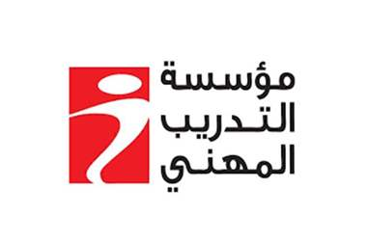
معهد تدريب مهني ملكا-المنصورة
بطاقة المعهد لعام 2025
إسم مدير المعهد | معاذ عبدالمجيد فرحان العمري
العنوان | اربد - لواء بني كنانة - المنصورة -بجانب مدرسة المنصورة الثانوية للبنين  https://maps.app.goo.gl/Fa26uaMGAZ1Dpcdu9
رقم الهاتف / أرضي | لا يوجد
رقم الهاتف / موبايل | 0788432797
البريد الالكتروني | moath.alomari@vtc.gov.jo
المساحة الكلية | 30000 متر مربع
تاريخ مباشرة العمل | 2025
مساحة الارض | 30000 متر مربع
مساحة المباني | 600 متر مربع
طبيعة البناء | اتفاقية تعاون مع الصندوق الأردني الهاشمي
كلفة الانشاء (صيانة ) | 8579 دينار
كلفة التجهيزات | 16315 دينار
عدد المشاغل | 4
المنطقة التي يخدمها المعهد / عدد السكان | لواء بني كنانة

المشاغل والمرافق التدريبية:
الرقم | إسم المشغل | الطاقة الاستيعابية | عدد  المدربين | البرامج المطبقة في المشغل | مستوى البرنامج | عدد ساعات البرنامج | عدد المتدربين الحالي | ملاحظات
1 | الحلاقة الرجالي | 15 | 0 | مساعد حلاق رجالي | محدد المهارات | 290 | 19 | قيد التسجيل
2 | التجميل | 15 | 1 | مساعد حلاق نسائي | محدد المهارات | 340 | 19 | قيد التسجيل
3 | الخياطة | 15 | 1 | مشغل الة درزة صناعية | محدد المهارات | 400 | 15 | قيد التسجيل
4 | الحلويات والمعجنات | 15 | 1 | صانع معجنات وفطائر | محدد المهارات | 400 | 19 | قيد التسجيل

المشاغل تحت الإنشاء:
الرقم | إسم المشغل | الطاقة الاستيعابية | عدد  المدربين | البرامج المطبقة في المشغل | مستوى البرنامج | عدد ساعات البرنامج | عدد المتدربين الحالي | ملاحظات
1 | حاضنة أطفال | 10 | 1 | حاضنة أطفال | مهني | 700 | 8 | بانتظار توفير التجهيزات

